LCD背光、I/O端口及电源保护电路设计
发布来源：www.zxlcd.com 发布时间：2010-8-24

随着LCD电视的屏幕变得更大更亮，它们需要更多的工作电压和更大的工作电流，对更稳定和更可靠电路保护技术的需求也更加迫切。
有很多种电路保护器件都可以被用来帮助保护LCD显示屏免受过高电流或过高电压瞬变引起的损坏。过流保护可采取保险丝或可复位PPTC(聚合物正温度系数)器件。选择哪种方案，取决于LCD的设计，该产品可能接触到的危险类别以及相关的安全要求偶。
PPTC器件一般适用于在启动时会经受大浪涌电流的电路。PPTC器件可经受浪涌电流的冲击，并省去了更换被烧毁保险丝的麻烦。保险丝适合于不要求自恢复能力的电路设计，或仅在系统发生错误的情况下才引起过流冲击的电路。当软启动电路被用于限制浪涌电流时，保险丝也是一种实用的解决方法。
为提高设备的安全性和可靠性，可将多种过压与过流保护器件如本文所讨论的那样协同使用，这里过压保护器件包括：金属氧化物压敏电阻(MOV)、多层变阻器(MLV)和静电释放(ESD)浪涌保护器件。
LED背光保护
LED背光可增强视觉体验、提供更灵活的背光架构，并可实现比传统冷阴极荧光灯(CCFL)技术更清薄的显示器设计。LED背光的其它好处还包括：更高的效率、更低的功耗、更长的寿命、更好的耐用性以及面向较高清晰度的更强对比度。
LED需要精确的功率和热管理系统，这是因为提供给LED的电能大部分转换为热而不是光。如果没有合适的热管理措施，这些热量将对LED的寿命和色彩输出带来负面影响。
从电力线耦合进来的瞬变电压和浪涌电压也会降低LED寿命，许多LED驱动器很容易因不正确的直流电压水平和极性造成损坏，而LED驱动器的输出则可能会因短路而损坏。大多数针对LCD电视应用的LED驱动器都包含内嵌的安全特性，如热关断以及LED开路和短路检测。不过，可能需要额外的过流保护器件来帮助保护IC和其它敏感电子元件。
PPTC器件也可被用于防止热失控，如果LCD监视器的冷却通道被阻塞，就可能发生热失控现象。PPTC器件具有检测和应对过温事件的能力，因此若将它安装在适当的位置，它就可以在没有适当散热措施的LED工作时切断电流。
图1显示了如何把PolySwitch PPTC器件与LED串联起来以提供过流保护。为了充分利用PolySwitch器件，可将其热绑定在金属芯电路板或LED散热器上。若LED没有内置ESD保护电路，可将PESD保护器件与LED并联，这有助于保护LED免受ESD浪涌电压引起的损害。
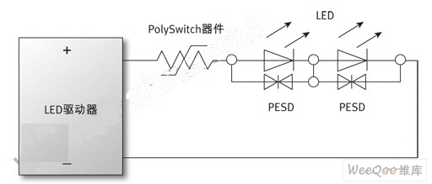

图1：LED背光的过热保护方案
I/O端口的过流和过压保护
I/O端口保护有助于保护元器件免受短路造成的损坏、提高可靠性和保护客户安全。为满足管理机构的要求，I/O端口必须提供一种在过载或短路情况下关断或限制电流的方法。
随着数据速率的增加、电路变得更小巧且更敏感，保护设备免受电路瞬变电压引起的损害就变得更加重要。HDMI、USB和DisplayPort规范要求：最终用户可触及的带电连接器必须具有过流保护功能。过流保护器件必须在无需用户人工干预的情况下可自动复原，而且其预设置的触发阀值必须高于允许的瞬变电流，以防止误保护动作。
在各种高速接口应用中，PPTC器件已经证明了其有效性。与传统保险丝一样，它们也能在规定的阈值被超过后限制电流。但与保险丝不同的是，PPTC器件具有在故障清除和重新加电后的自恢复能力。PPTC器件的低阻抗、快速响应时间和小外形因子等特性已经使得它在许多总线供电架构应用中成为过流保护的首选方法。
带电端口也容易受到包括ESD脉冲在内的过压瞬变的损害。图2显示了一个利用PolySwitch器件进行过流保护的典型电路保护设计，其中使用的PESD器件和变阻器有助于保护端口免受过压造成的损害。
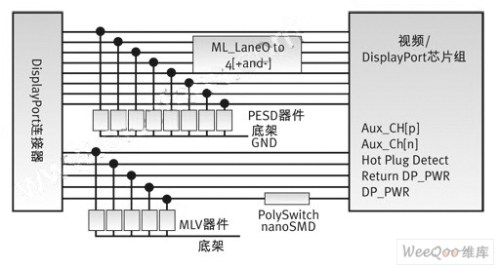

图2：利用MLV器件、PESD抑制器和PolySwitch过流保护器件的典型DisplayPort电路保护设计
MLV器件提供低容值并联保护、LCD电视应用中所需的大电流处理和能量吸收过压保护功能。PESD阵列安装在数据线上，以帮助把ESD从对静电敏感的电路上分流出去。PESD器件的低容值有助于防止高数据速率信号的退化。
多输出电源的保护
开关模式电源(SMPS)提供了消费电子产品所需的体积、重量和节能优势，并继续在包括LCD电视显示器在内的众多应用中取代线性稳压器。不过，由于SMPS缺乏前期设计中的固有阻抗，它们常常需要更可靠的电路保护。
PPTC过流保护器件可以帮助制造商满足针对SMPS的UL60950-1/LPS(受限制电源)要求，并有助于提高设备的安全性和可靠性。
在正常工作电流下，PPTC器件具有很低的电阻值。在过流情况下，PPTC器件“跳变”成高阻态。所增加的电阻通过将在故障条件下可能流过的电流值减小至一个低的稳态水平，从而帮助保护电路中的设备。在故障被清除前，PPTC器件会一直锁定在高阻抗状态。一旦重新上电，PPTC器件将自行复位，并允许电流通过，使电路重新恢复正常运作。
虽然PPTC器件不能防止故障发生，但它们能迅速做出反应，把电流限制到安全水平，从而有助于防止故障损害下游的器件。此外，PPTC器件的小外型使它们易于在空间受限的应用中使用。
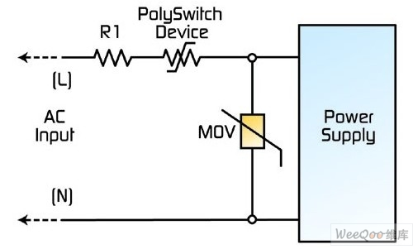

图3：开关模式电源的典型电路保护设计
如图3所示，PolySwitch器件可以与电源输入串联使用，以帮助保护系统内的元器件免受短路、电路过载或客户误操作造成的损害。另外，安装在输入端的MOV器件有助于对LED模块提供过压保护。
PolySwitch器件也可以放置在MOV之后。许多设备制造商更喜欢采用将可复位PPTC器件与上游故障安全保护手段相结合的保护电路。在图3的例子中，R1是一个与保护电路组合使用的稳流电阻。
现在市场上有很多针对LCD-TV接口故障保护的标准，每种标准满足不同的故障保护需求。尽可能使保护器件接近芯片组的I/O和Vcc引脚总是明智之举，因为电路板走线很容易受到传导瞬变信号的影响。
良好的接地措施再加上可靠的电路保护器件，可以增强瞬变电压或电流保护效果，有助于降低返修率和修复成本，并简化满足相应标准所需的工作。

